Диалог с психологом

педагог-психолог МБДОУ №62 «»Жемчужинка

Дубовкина Елена Валерьевна

«Что должен уметь ребенок в 2 года?»

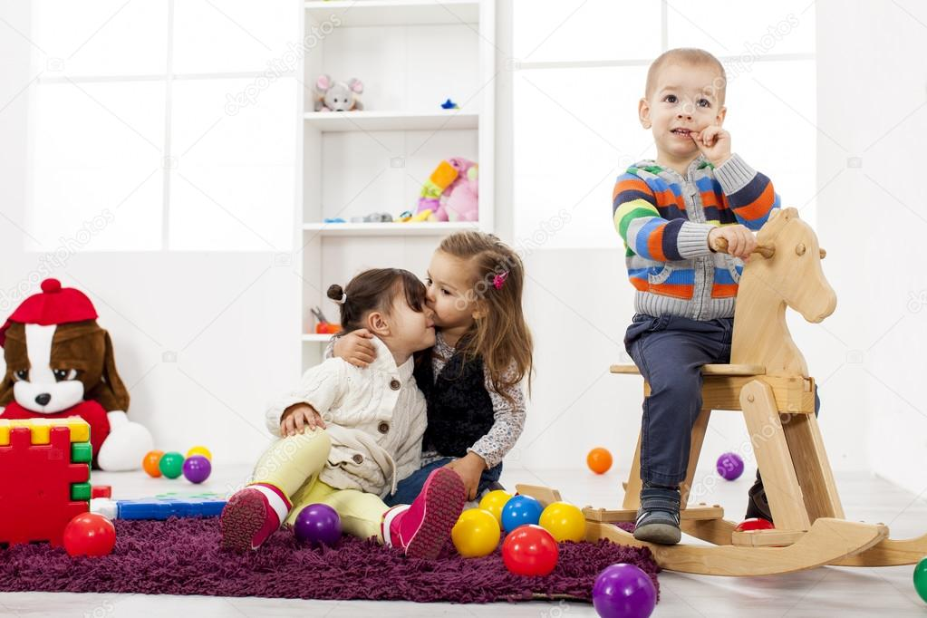

Каждый период в развитии ребенка очень важен и связан с теми знаниями и навыками, которые должен приобрести малыш в том или ином возрасте. Но развитие каждого ребенка индивидуально и зависит от многих факторов. Поэтому не переживайте. Если в данный момент времени ваш малыш что-то не умеет делать: пройдет время, и с вашей помощью он этому обязательно научится.
Итак, обратимся к тому, что должен уметь делать ребенок в возрасте 2-х лет.
Область физического развития включает в себя оценку двигательных навыков. В этом возрасте, прежде всего, важны координация и согласованность движений. Чем лучше ребенок знает свое тело, т.е. может контролировать его и управлять им, тем проще ему познавать окружающий мир и осваивать новые, неизвестные для него ранее виды деятельности.
Координация движений определяется развитием большой и мелкой моторики.
Большая моторика – это все те движения, которые связаны с передвижением тела в пространстве (например, ходьба, бег). К двум годам малыш:
- умеет бегать;
- умеет подниматься и спускаться по лестнице, касаясь каждой ступеньки одной ногой;
- умеет прыгать (подпрыгивать вверх, прыгать через обруч или лежащее на земле препятствие, прыгать на одной ноге);
- может маршировать;
- может ударить по мячу ногой;
- может ходить задом наперед;
- способен сохранять равновесие на перекладине.
Мелкая моторика – это точные плавные движения рук, а также их координация со зрением (например, когда необходимо взять из ряда лежащих игрушек именно ту, которую хочется). К этому возрасту ребенок должен уметь:
- рисовать вертикальную линию;
- строить башню или дом из 4-6 кубиков;
- резать бумагу, держать ножницы одной рукой.

Основная задача на данном этапе – это продолжать предоставлять ребенку свободу для тренировки координации движений и развития ловкости. Более пристальное внимание следует обратить на развитие мелкой моторики. Это связано с тем, что в данном возрасте существует прямая взаимосвязь между развитием мелких движений рук и развитием речи. Ученые выяснили, что в коре головного мозга зоны, отвечающие за мелкие движения наших рук, находятся в непосредственной близости к зонам, отвечающим за речевое развитие. Т.е., развивая мелкую моторику ребенка, вы тем самым способствуете развитию его речи.

Область познавательного и интеллектуального развития рассматривает особенности психических процессов (памяти, внимания, речи, мышления, восприятия). Оценить степень психических процессов у ребенка к двум годам можно по следующим критериям:
- малыш реагирует на музыку или ритм, качаясь и приседая в такт;
- выполняет простые указания и просьбы, предполагающие 2-3 действия;
- повторяет части детских стишков или рассказывает их вместе с кем-нибудь из взрослых;
- стремиться разобрать на части или разломать предмет, чтобы изучить его (проявление исследовательской позиции);
- знает 130-200 слов;
- объединяет слова в простые предложения или короткие фразы.

Психологи называют период с 1,5 до 3 лет сенситивным, т.е. чувствительным для активного развития речи. В этом возрасте мозговые структуры, ответственные за речь, оказываются наиболее восприимчивыми к влиянию среды, способствующей усвоению родного языка. Речь развивается сразу в нескольких направлениях: осваиваются грамматические правила построения фраз, развивается способность связно выражать мысли в речевой форме, совершенствуется понимание речи.

Область социального развития включает в себя умения и навыки ребенка взаимодействовать с внешним миром и общаться с другими людьми. Необходимо отметить, что в данном возрасте большое значение приобретают навыки самообслуживания. Итак, к 2 годам ребенок должен уметь:
- проситься и ходить на горшок;
- заинтересованно относиться к процессу одевания – охотно принимать нужные позы (вытягивать ножку, когда надевают ботинки, поднимать руки во время надевания кофты и т.д.), даже пытаться самостоятельно одеться;
- мыть и вытирать руки;
- есть, и уметь пить самостоятельно из чашки;
- уметь самостоятельно пользоваться вилкой и ложкой;
- чистить зубы с помощью взрослого;
- имитировать поведение взрослого (например, пытаться помочь родителям по дому, стремиться разговаривать по телефону).

